**Kandidato medžiaga**

**2 užduotis**

***1. Pažiūrėkite į paveikslėlį ir papasakokite, ką matote.***

**Draugai**

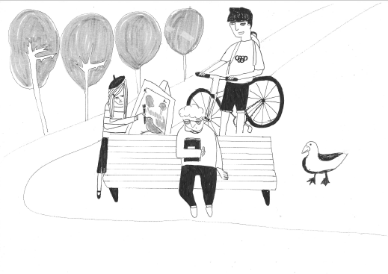

***2. Atsakykite į tris egzaminuotojo klausimus apie draugus.***

***3. Paklauskite egzaminuotoją trijų klausimų apie draugus.***